2017-2018学年度东北育才高中部第八次模拟考试
理科综合科试卷
命题人、校对人：高三理综合备课组
4．以下数据可供解题时参考：有关元素的相对原子质量是：H 1 Li 7 B 11 C 12 N 14 O 16 Na 23 Mg 24 P 31 Cl 35.5 Fe 56 Ga 70 As 75 Au197
第Ⅰ卷
一、选择题（本题包括13小题，每小题6分。在每小题给出的四个选项中，只有一项符合题目要求)
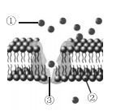
1．图为葡萄糖进入红细胞的运输过程，其运输速度存在一个饱和值，该值的大小取决于( )
A. ①的浓度 B. ②的流动性
C. ③的数量 D. ②的层数
2．下列有关细胞生命历程的叙述，正确的是( )
A. 细胞周期中染色体存在的时间比染色质长
B. 细胞分化时蛋白质产生差异而核酸无差异
C. 物质运输效率随细胞生长而降低
D. 人体红细胞衰老过程中细胞核逐渐消失
3．下列有关染色体和染色质的说法正确的是( )
A. 染色体在解旋酶的作用下变为细丝状的染色质
B. 染色体可被龙胆紫等碱性染料染成深色而染色质不能
C. 线粒体和叶绿体中均含有少量的染色质
D. 在盐酸的作用下染色质中的DNA可与蛋白质分开
4．如图显示了人体部分免疫过程，其中①和②( )
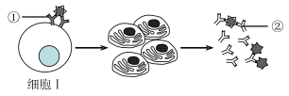
A. 化学成分都是大分子
B. 都是由细胞Ⅰ合成产生
C. 都能杀死抗原
D. 都是人生来就有的
5．下列关于动物激素和植物激素的叙述，错误的是( )
A. 肾上腺素既是激素又可在某些神经突触中传递信息
B. 抗利尿激素能促进肾小管对水和无机盐的重吸收
C. 动物激素和植物激素都具有微量高效和特异性
D. 生长素的极性运输与重力作用无关
6．生物多样性包括遗传多样性、物种多样性和生态系统多样性三个层次。下列有关生物多样性的描述及其所属层次相符的是( )
选项 | 生物多样性的相关描述 | 层次
A | 班上同学中，有人是双眼皮，有人是单眼皮 | 遗传多样性
B | 美国纽约市的居民中有白人、黑人和黄种人 | 物种多样性
C | 一个树林中有猴子，还有麻雀、黄莺等 | 生态系统多样性
D | 校园中既有开黄花的菊花，也有开红花的玫瑰等 | 遗传多样性
7．下列叙述错误的是( )
A．化学反应能够制造出新的物质，但不能制造出新的元素
B．用Na₂S作沉淀剂，可除去废水中的Cu^{2＋}和Hg^{2＋}
C．玻璃钢是一种合金，广泛用于汽车车身
D．只要符合限量，“食用色素”、“苯甲酸钠”、“亚硝酸盐”可以作为某些食品添加剂
8．短周期主族元素W、X、Y、Z的原子序数依次增大。工业上以金红石（主要成分是TiO₂）为原料制备金属钛的步骤：①在高温下，向金红石与W的单质的混合物中通入Z的气体单质，得到化合物甲和化学式为WX的常见可燃性气体乙；②在稀有气体环境和加热条件下，用Y的金属单质与甲反应可得钛，下列说法不正确的是( )
A. 非金属性：Z>X>W B. 简单离子半径：Z>X>Y
C. W与Z形成的化合物可用于工业上的重要有机溶剂
D. ZX₂具有强氧化性，可用于饮用水消毒
9．将铁、铜混合物粉末平均分成三等份，分别加入到同浓度、不同体积的稀硝酸中，充分反应后，收集到NO气体的体积及剩余固体的质量如表 （设反应前后溶液的体积不变，气体体积已换算为标准状况时的体积）：下列说法正确的是( )
实验序号 | 稀硝酸的体积/mL | 剩余固体的质量/g | NO的体积/L
1 | 100 | 17.2 | 2.24
2 | 200 | 8.00 | 4.48
3 | 400 | 0 | V
A. 表中 V=7.84 L B. 原混合物粉末的质量为25.6 g
C. 原混合物粉未中铁和铜的物质的量之比为2：3
D. 实验3所得溶液中硝酸的物质的量浓度为0.875 mol•L^{﹣1}
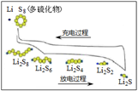
10．我国研究锂硫电池获得突破，电池的总反应是16Li+S₈ 8Li₂S ，充放电曲线如图所示，下列说法不正确的是( )
A. 充电时，电能转化为化学能
B. 放电时，锂离子向正极移动
C. 放电时，1mol Li₂S₆转化为Li₂S₄得到2mole⁻
D. 充电时，阳极总电极反应式是8S²⁻ -16e⁻ = S₈
11．诺卜醇可用于调制木香型化妆品及皂用香精。一种制备方法如图所示,下列说法正确的是( )
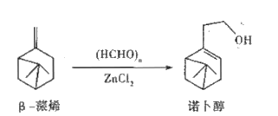
A. 可用溴的CCl₄溶液区别β-蒎烯与诺卜醇
B. β-蒎烯的饱和碳原子上的一氯代物最多有7种
C. β-蒎烯和诺卜醇分子中都有一个由5个碳原子构成的四面体
D. 可用乙酸检验β-蒎烯中是否含有诺卜醇
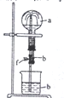
12．在如图装置中，烧瓶中充满干燥气体a。打开弹簧夹f，然后将滴管中的液体b挤入烧瓶内，轻轻振荡烧瓶，烧杯中的液体b 呈喷泉状喷出，最终几乎充满整个烧瓶。a和b可能是( )
 | a(干燥气体） | b(液体）
① | NH₃ | 水
② | CO₂ | 饱和NaOH溶液
③ | Cl₂ | 饱和食盐水
④ | NO₂ | 水
⑤ | HCl | 0.1 mol·L⁻¹AgNO₃溶液
A. ①②③ B. ①②⑤ C. ②④⑤ D. ①②④
13．亚砷酸(H₃AsO₃)可用于治疗白血病，在溶液中存在多种微粒形态。向1L0.1mol·L⁻¹ H₃AsO₃溶液中逐滴加入0.1mol·L⁻¹KOH溶液，各种微粒物质的量分数与溶液的pH 关系如下图所示。下列说法正确的是( )
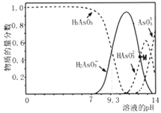
A. H₃AsO₃的电离常数K_{a1}的数量级为10⁻⁹
B. pH在8.0～10.0时，反应的离子方程式：H₃AsO₃+OH⁻=H₂AsO₃⁻+H₂O
C. M点对应的溶液中：c(H₂AsO₃⁻)+c(HAsO₃²⁻)+c(AsO₃³⁻ )+c(H₃AsO₃)= 0.1mol·L⁻¹
D. pH=12时，溶液中：c(H₂AsO₃⁻)+2c(HAsO₃²⁻)+3c(AsO₃³⁻)+c(H₃AsO₃)>c(H⁺)+c(K⁺)
二、选择题：（本题共8小题，每小题6分。在每小题给出的四个选项中，第14~18题，每题只有一个选项符合题目要求；第19~21题有多项符合题目要求。全部选对得6分，选对但不全得3分，有选错的得0分）
14．下列说法中正确的是( )
A．在天然放射现象中起作用的是强相互作用
B．质子、中子和氘核的质量分别为m₁、m₂、m₃，则质子与中子结合为氘核的反应是人工核转变，放出的能量为（m₃－m₁－m₂）c²
C．自然界中越重的原子核，其中子数与质子数的差值越大
D．1927年戴维孙和G.P汤姆孙分别利用晶体做了电子束衍射实验，证实了电子的波动性并提出实物粒子也具有波动性
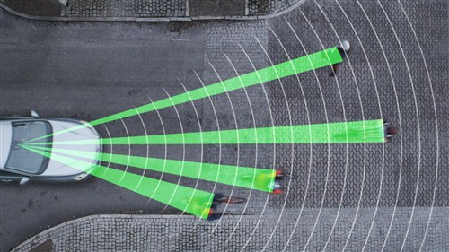
15．如图所示，一汽车装备了具有“全力自动刹车”功能的城市安全系统，系统以50Hz的频率监视前方的交通状况。当车速v≤10m/s、且与前方静止的障碍物之间的距离接近安全距离时，如果司机未采取制动措施，系统就会立即启动“全力自动刹车”，使汽车避免与障碍物相撞。在上述条件下，若该车在不同路况下的“全力自动刹车”的加速度取4~6m/s²之间的某一值，则“全力自动刹车”的最长时间为( )

A．s B．s
C．2.5s D．12.5s
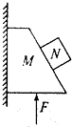
16．如图所示，M、N两物体叠放在一起，在恒力F作用下，一起向上做匀加速直线运动，则关于两物体受力情况的说法正确的是( )
A．物体M可能受到6个力
B．物体N可能受到4个力
C．物体M与墙之间一定有摩擦力
D．物体M与N之间一定有摩擦力
17．我国发射的探月卫星有一类为绕月极地卫星。利用该卫星可对月球进行成像探测。如图8所示，设卫星在绕月极地轨道上做圆周运动时距月球表面的高度为H，绕行周期为T_{M}；月球绕地球公转的周期为T_{E}，公转轨道半径为R₀；地球半径为R_{E}，月球半径为R_{M}。忽略地球引力、太阳引力对绕月卫星的影响，则下列说法正确的是( )
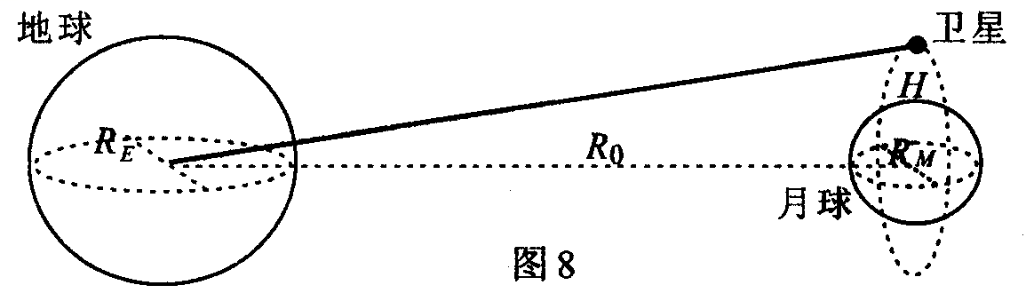
A．月球与地球的质量之比为$a=\frac{\text{GM}}{r^{2}}$
B．若光速为c，信号从卫星传输到地面所用时间为
C．由开普勒第三定律可得＝
D．由开普勒第三定律可得＝
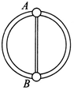
18．如图所示，固定在竖直面内的光滑绝缘细圆环半径为R，圆环上套有质量分别为m和2m的两个带电的小球A、B(均可看作质点)，小球A带正电，小球B带负电，带电荷量均为q，且小球A、B用一长为2R的轻质绝缘细杆相连，竖直面内有竖直向下的匀强电场(未画出)，电场强度大小为E=mg/q。现在给小球一个轻微扰动，使小球A从最高点由静止开始沿圆环下滑，已知重力加速度为g，在小球A滑到最低点的过程中，下列说法正确的是( )
A. 小球A减少的机械能等于小球B增加的机械能
B. 细杆对小球A和小球B做的总功不为0
C. 小球A的最大速度为
D. 细杆对小球B做的功为mgR
19．如图所示，电路中电源的电动势为E，内阻为r，C为静电计，一带电小球悬挂在平行板电容器内部，闭合电键S，电路稳定后，悬线与竖直方向夹角为θ且小球处于平衡状态，则( )
A．静电计的指针发生了偏转
B．若将A极板向左平移稍许，电容器的电容将增大
C．若将A极板向下平移稍许，静电计指针的偏角将减小
D．保持电键S闭合，使滑动变阻器滑片向左移动，θ角不变，轻轻将细线剪断，小球将做直线运动
20．如图，xoy平面内y轴上OP间有绝缘弹性竖直档板，在第一象限有一点N, PN间距离d=3m。第二象限以及第一象限PN连线上方存在匀强磁场，磁场方向垂直纸面向里，磁感应强度B=1T。挡板下端附近M点有一粒子源，PM之间的距离h=9m, 粒子源可以沿x轴负方向发射速度不同带电粒子，粒子质量m=1.0×10⁻¹²kg，电量q=-1.0×10⁻⁶ C。粒子若与档板相碰将原速率弹回，且碰撞时间不计，碰撞时电量不变，最后有一些粒子能从N点离开磁场。不计粒子重力和粒子间的相互作用。关于这些从N点离开磁场的粒子，下列说法正确的是( )
M
N
P
y
o
x
h
d
A．粒子速度对应值可以有无数个 B．粒子运动的最长时间是$F\text{>12N}$
C．半径R=3.75m的粒子运动时间最长 D．速度为5×10⁻⁶m/s的粒子半径最大

21．如图甲所示，理想变压器原、副线圈的匝数之比为44：5，b是原线圈的抽头，且其恰好位于原线圈的中心，S为单刀双掷开关，负载电阻R=25Ω，电表均为理想电表，在原线圈c、d两端接入如图乙所示的正弦交流电，下列说法中正确的是( )
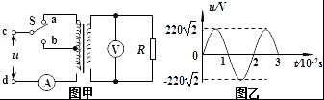
A．当S与a连接，t=1×10⁻²s时，电流表的示数为0
B．当S与a连接，t=1.5×10⁻²s时，电压表示数为50V
C．当S与b连接时，电阻R消耗的功率为100W
D．当S与a连接时，1s内电阻R上电流方向改变100次
第II卷
三、非选择题：包括必考题和选考题两部分。第22~32题为必考题，每个试题考生都必须做答。第33~38题为选考题，考生根据要求做答。
（一）必考题（129分）
22．(6分)某同学用探究动能定理的装置测滑块的质量M。如图甲所示，在水平气垫导轨上靠近定滑轮处固定一个光电门。让一带有遮光片的滑块自某一位置由静止释放，计时器可以显示出遮光片通过光电门的时间t(t非常小)，同时用米尺测出释放点到光电门的距离s。
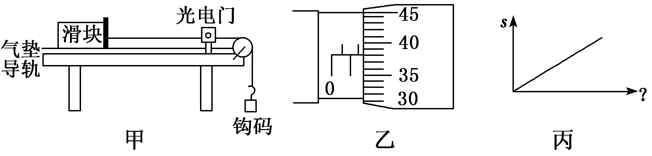
(1)该同学用螺旋测微器测出遮光片的宽度d，如图乙所示，则d＝________ mm。
(2)实验中多次改变释放点，测出多组数据，描点连线，做出的图像为一条倾斜直线，如图丙所示。图像的纵坐标s表示释放点到光电门的距离，则横坐标表示的是______。
A．t B．t² C. D.
(3)已知钩码的质量为m，图丙中图线的斜率为k，重力加速度为g。根据实验测得的数据，写出滑块质量的表达式M＝____________________。(用字母表示)
23．(9分)在“测定直流电动机的效率”实验中，用如图所示的实物图测定一个额定电压U＝6 V、额定功率为3 W的直流电动机的机械效率。
(1)请根据实物连接图在方框中画出相应的电路图(电动机用表示)。
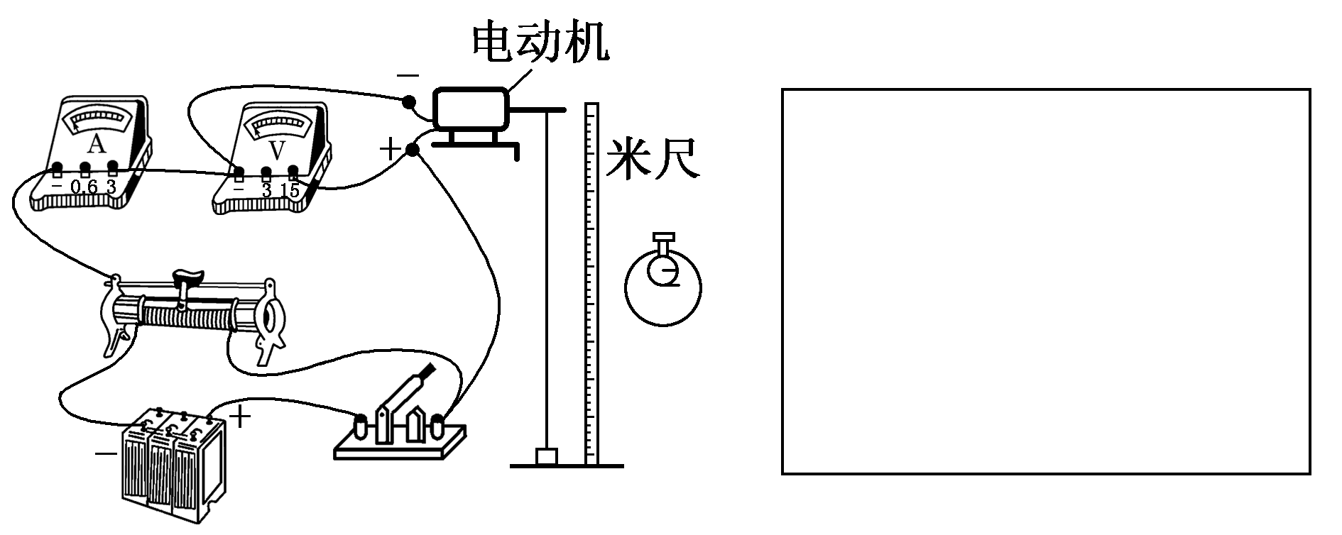
(2)实验中保持电动机两端电压U恒为6 V，重物每次匀速上升的高度h均为1.5 m，所测物理量及测量结果如下表所示：
实验次数 | 1 | 2 | 3 | 4 | 5 | 6
电动机的电流I/A | 0.2 | 0.4 | 0.6 | 0.8 | 2.5 | 2.5
所提重物的重力mg/N | 0.8 | 2.0 | 4.0 | 6.0 | 6.5 | 7.0
重物上升的时间t/s | 1.40 | 1.65 | 2.20 | 2.76 | ∞ | ∞
(3)在第5次实验中，电动机的输出功率是________；可估算出电动机线圈的电阻为________ Ω。
(4)从前4次的实验数据可以得出：UI________(填“>”“<”或“＝”)mg。
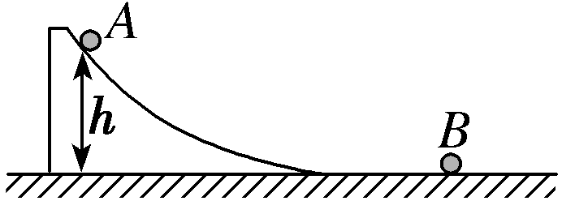
24．(12分)如图所示，一质量M＝2 kg的带有弧形轨道的平台置于足够长的水平轨道上，弧形轨道与水平轨道平滑连接，水平轨道上静置一小球B。从弧形轨道上距离水平轨道高h＝0.3 m处由静止释放一质量m_{A}＝1 kg的小球A，小球A沿轨道下滑后与小球B发生弹性正碰，碰后小球A被弹回，且恰好追不上平台。已知所有接触面均光滑，重力加速度为g。求小球B的质量。(g取10 m/s²)
25．(20分)如图甲所示，空间存在一范围足够大、方向垂直于竖直xOy平面向里的匀强磁场，磁感应强度大小为B。让质量为m，电荷量为q(q>0)的粒子从坐标原点O沿xOy平面入射。不计粒子重力，重力加速度为g。
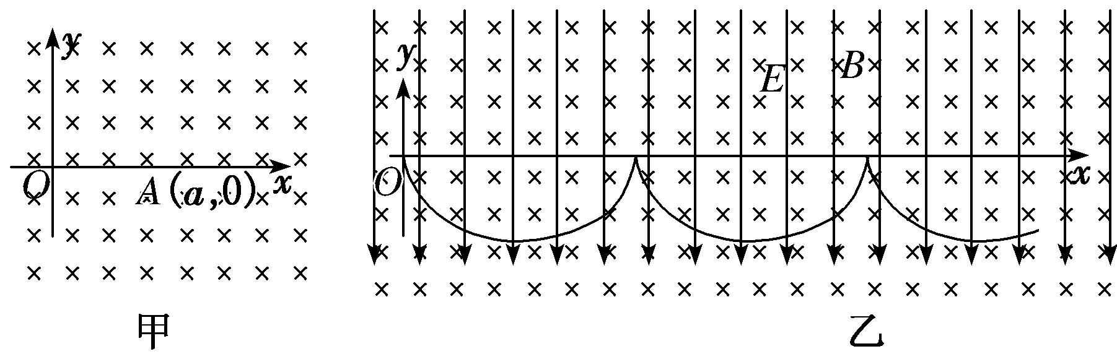
(1)若该粒子沿y轴负方向入射后，恰好能经过x轴上的A(a,0)点，求粒子速度v₀的大小；
(2)若该粒子以速度v沿y轴负方向入射的同时，一不带电的小球从x轴上方某一点平行于x轴向右抛出，二者经过时间t＝恰好相遇，求小球抛出点的纵坐标；
(3)如图乙所示，在此空间再加入沿y轴负方向、大小为E的匀强电场，让该粒子改为从O点静止释放，研究表明：粒子在xOy平面内将做周期性运动，其周期T＝，且在任一时刻，粒子速度的水平分量v_{x}与其所在位置的y轴坐标绝对值的关系为v_{x}＝y。若在粒子释放的同时，另有一不带电的小球从x轴上方某一点平行于x轴向右抛出，二者经过时间t＝恰好相遇，求小球抛出点的纵坐标。
26．（14分）钼(Mo)是一种重要的过渡金属元素，钼酸钠(Na₂MoO₄)是一种无公害型冷却水系统的金属缓蚀剂。以钼精矿（主要成分为MoS₂）为原料制备金属钼和钼酸钠晶体的主要流程如图所示。
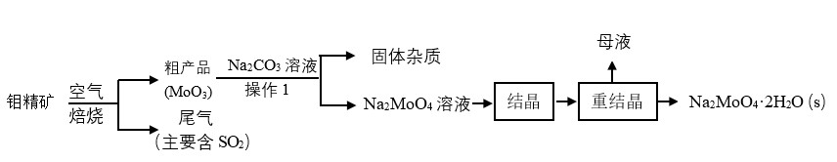
（1）Na₂MoO₄·2H₂O 中钼元素的化合价为____________；
（2）在焙烧反应中，每生成1mol MoO₃时转移电子数为：_______ (以N_{A}表示阿伏伽德罗常数的值)；
（3）操作1中，粗产品中的MoO₃与Na₂CO₃溶液充分反应后，生成Na₂MoO₄和另外一种物质，该物质的电子式为_____；
（4）重结晶得到的母液可以在下次重结晶时重复使用，但达到一定次数后必须净化处理，原因______________________________________；
（5）结晶操作前需加入Ba(OH)₂固体以除去溶液中的SO₄²⁻，SO₄²⁻的最大去除率是_____（结果保留一位小数）[已知：碱浸液中c(MoO₄²⁻)=0.80mol·L⁻¹(SO₄²⁻)=0.04mol·L⁻¹，K_{sp}(BaSO₄)=1.0×10⁻¹⁰，K_{sp}(BaMoO₄)=4.0×10⁻⁸，Ba(OH)₂引起的溶液体积变化忽略。]
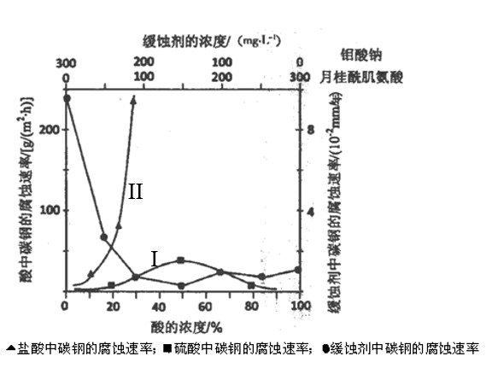
（6）下图是碳钢在3 种不同介质中的腐蚀速率实验结果：

①试分析I、II曲线变化趋势不同的原因
②空气中钼酸盐对碳钢的缓蚀原理是在钢铁表面形成FeMoO₄-Fe₂O₃ 保护膜。密闭式循环冷却水系统中的碳钢管道缓蚀，除需加入钼酸盐外还需加入NaNO₂。则NaNO₂的作用是_________________________________________________。
③要使碳素钢的缓蚀效果最优，钼酸钠和月桂酰肌氨酸的浓度比应为_____________。
27．（14分）CO、CO₂是化石燃料燃烧的主要产物。
（1）将含0.02 molCO₂和0.01molCO的混合气体通入有足量Na₂O₂ 固体的密闭容器中，同时不断地用电火花点燃，充分反应后，固体质量增加_________g。
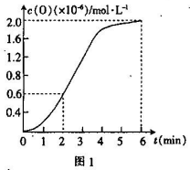
（2）已知：2CO(g)+O₂(g)=2CO₂(g) △H=-566.0 kJ·mol⁻¹，键能Eo=o为499.0kJ·mol⁻¹。
①反应：CO(g)+O₂(g) CO₂(g)+O(g)的△H=_________kJ·mol⁻¹。
②已知1500℃时，在密闭容器中发生反应：
CO₂(g) CO(g)+O(g)。反应过程中O(g)的物质的量浓度随时间的变化如图1 所示，则0~2 min 内，CO₂ 的平均反应速率 v(CO₂)=_________。
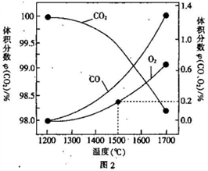
（3）在某密闭容器中发生反应：
2CO₂(g) 2CO(g)+O₂(g)，1molCO₂ 在不同温度下的平衡分解量如图2 所示。
①恒温恒容条件下，能表示该可逆反应达到平衡状态的有_________ (填字母)。
A．CO 的体积分数保持不变
B．容器内混合气体的密度保持不变
C．容器内混合气体的平均摩尔质量保持不变
D．单位时间内，消耗CO 的浓度等于生成CO₂ 的浓度
②分析图2，若1500℃时反应达到平衡状态，且容器体积为1L，则此时反应的平衡常数 K=_________(计算结果保留1 位小数)。
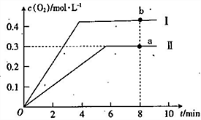
③向恒容密闭容器中充入2molCO₂(g)，发生反应：
2CO₂(g) 2CO(g) +O₂(g)，测得温度为T℃时，容器内O₂的物质的量浓度随时间的变化如曲线II 所示。图中曲线I 是相对于曲线II仅改变一种反应条件后c(O₂)随时间的变化，则改变的条件是_________；a、 b两点用CO浓度变化表示的净反应速率关系为va(CO)_________(填“>”“<”或“=”) vb( CO)。

28．（15分）水合肼(N₂H₄·H₂O)是无色、有强还原性的液体，实验室制备水合肼的原理为：CO(NH₂)₂+2NaOH+NaClO=Na₂CO₃+N₂H₄·H₂O+NaCl据此，某学生设计了下列实验。
【制备NaClO溶液】实验装置如下图图甲所示（部分夹持装置已省略）
已知：3NaClO2NaCl+NaClO₃
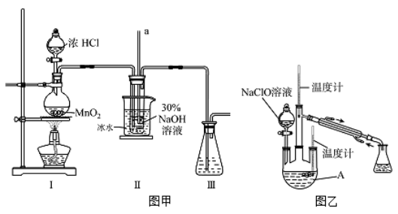
（1）配制30 %NaOH溶液时，所需玻璃仪器除量筒外还有__________（填字母）。
A.容量瓶 B．烧杯 C．移液管 D.玻璃棒
（2）装置I中发生的离子反应方程式是_______________；Ⅱ中玻璃管a的作用为____________；Ⅱ中用冰水浴控制温度在30℃以下，其主要目的___________________
【制取水合肼】实验装置如上图图乙所示
（3）反应过程中，如果分液漏斗中溶液的滴速过快， 部分N₂H₄·H₂O参与A中反应并产生大量氮气，产品产率因此降低，请写出降低产率的相关化学反应方程式____________________；充分反应后，加热蒸馏A内的溶液即可得到水合肼的粗产品。
【测定肼的含量】
（4）称取馏分0.3000 g，加水配成20.0 mL溶液，一定条件下用0.1500 mol·L⁻¹的I₂溶液滴定。
已知: N₂H₄·H₂O + 2I₂ = N₂↑+ 4HI + H₂O。
①滴定时，可以选用的指示剂为____________；
②实验测得消耗I₂溶液的平均值为20. 00 mL，馏分中N₂H₄·H₂O的质量分数为____。
29．（9分）依据下列相关实验，回答问题：
（1）英国科学家罗伯特·希尔将离体叶绿体加入到具有氢受体的水溶液中，给予光照后有氧气放出。反应的过程如下：
DCPIP（蓝色）+H₂O DCPIP—H₂（无色）+O₂
（注：DCPIP是一种可以接受氢的化合物，在氧化态时是蓝色，在还原态时是无色）。
①叶绿素主要吸收可见光的_____________。上述反应过程中，能使DCPIP发生颜色变化的化合物是_____________，该物质在_____________（场所）产生。
②若上述反应过程在密闭条件下的蒸馏水中进行，则容器中O₂浓度不能持续增加，原因是 。
（2）在密闭容器中，放入适量的小球藻和培养液，先通入¹⁸O₂，后给予适宜的光照，一段时间后，在小球藻合成的有机物中能否检测到¹⁸O？____，理由是 。
30．（10分）共享单车在我国的众多城市推行，对倡导低碳健康的生活方式做出了一定的贡献。共享单车运动能改善人类心脏功能的耐力性，预防大脑早衰，可减肥和增强机体的免疫力。回答下列问题：
（1）_____________是机体进行正常生命活动的必要条件。在骑行过程中，维持身体平衡的神经中枢位于_____________；骑行运动离不开神经—体液调节，兴奋在通过突触传递的过程中，伴随着神经递质释放，实现了由_____________的转变。在骑行运动过程中激素在体内要源源不断的产生，以维持激素含量的动态平衡。原因是 。
（2）运动过程中胰高血糖素的分泌量相对增加，影响其分泌的主要因素是_________，胰高血糖素与靶细胞膜上的受体结合，作用是 。
（3）积极有效的骑行运动能提高免疫力，免疫系统具有_________的功能。当同种抗原再次侵入人体后，浆细胞可由受到抗原刺激的________（填细胞名称）增殖分化产生。
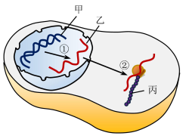
31.（10分）科学家把遗传信息在细胞内生物大分子间的传递规律称为“中心法则”。下图1表示遗传信息在细胞中的传递和表达过程，其中数字表示过程。图2显示了某表现型正常女性的部分染色体及其基因组成，基因A-a和B-b分别与两种遗传病的发生有关，其中基因B-b位于X染色体上。
图1
（1）下列关于图1中分子甲、乙和丙的叙述，正确的是 。
A. 甲和乙所含的五碳糖不同 B. 乙可携带特定的氨基酸
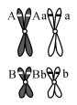
C. 乙的碱基序列与丙互补 D. 三种分子都由核苷酸聚合而成
图2
（2）图1中，过程①和过程②的发生过程中， (多选）。
A. 都有模板分子 B. 都发生碱基配对
C. 都有酶的参与 D. 都发生解旋
（3）当在电子显微镜下观察到图2状态时，细胞中是否易于发生图1所示的生理活动？ 为什么？ 。
（4）若该女性与一正常男性结婚，仅考虑基因B-b，则所生育孩子的表现型是 。
（5）若同时考虑两对基因，则该女性将致病基因传递给孩子的可能性是__________。
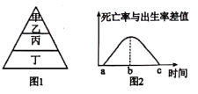
32.（10分）图1为某淡水湖中能量金字塔的示意图，图2为某种杂食性鱼的死亡率与出生率差值与时间的关系曲线。据图回答下列问题：

（1）该淡水湖生态系统的组成成分中，除图1中所列成分外，还包括____________。
（2）草食性鱼类的粪便能被细菌和真菌分解，这种情况下，细菌和真菌的能量直接源于第________营养级。
（3）杂食性鱼是指以水体中的浮游动物和浮游植物为食的鱼，由此判断杂食性鱼在能量金字塔中至少对应的两个营养级是_______________(用图1中文字代表）。杂食性鱼与浮游动物之间的种间关系是_______。各生物种群之间的相互关系是在____________（填“个体”、“种群”或“群落”）水平上进行研究获得的。
（4）在图2所表示的时间段内，种群密度最大时的时间点是_________点。
（5）要想对该淡水湖中生物多样性实施最有效的保护，可采取的具体措施是_______。
（二）选考题：共45分。请考生从2道物理题、2道化学题、2道生物题中各选一题作答，并用2B铅笔在答题卡上把所选题目对应题号下方的方框涂黑，注意所做题目的题号必须与所涂题目的题号一致，在答题卡选答区域指定位置答题。如果多做，则每按所做的第一题计分。
33．【物理——选修3–3】（15分）
（1）下列说法中正确的是（ ）（填正确答案标号，选对一个得2分，选对2个得4分，选对3个得5分。每选错一个扣3分，最低得分为0分）
A．晶体都具有各向异性
B．理想气体，等压膨胀过程一定吸热
C．封闭在容器内的气体很难被压缩，说明气体分子间存在斥力
D．物体的温度越高，物体中分子的无规则运动就越剧烈
E．第二类永动机不能制成是因为自然界中涉及热现象的宏观过程都具有方向性
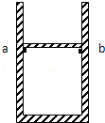
（2）．如图所示，上端开口的光滑圆形汽缸竖直放置，截面积为20cm²的活塞将一定质量的气体封闭在气缸内．在气缸内距缸底60cm处设有卡环ab，使活塞只能向上滑动，开始时活塞搁在ab上，缸内气体的压强等于大气压强p₀=1.0×10⁵Pa，温度为27℃。现缓慢加热气缸气体，当温度缓慢升高到57℃，活塞恰好离开ab，继续加热缓慢升高到90℃。（g取10m/s²）求：
（i）活塞的质量；（ii）整个过程中气体对外界做的功。

34．【物理——选修3–4】（15分）
（1）下列说法中正确的是（ ）（填正确答案标号，选对一个得2分，选对2个得4分，选对3个得5分。每选错一个扣3分，最低得分为0分）
A．振荡的电场一定产生同频率振荡的磁场
B．狭义相对论只涉及无加速度的惯性系
C．红外线的显著作用是化学作用
D．孔的尺寸比波长小才发生衍射现象
E．当一列声波从空气传入水中时，波长一定会变长
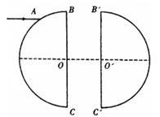
（2）如图所示，两块半径均为R的半圆形玻璃砖平行正对放置，两圆心的连线OO′水平。一束单色光从左侧A点平行于OO′入射，A到OO'连线的距离为R．光从左侧玻璃砖的BC边射出后又从B'C'边的E点射入右侧的玻璃砖（E点未画出），且恰好不能从右侧玻璃砖半圆面射出（不考虑光在各个界面的反射）。已知玻璃折射率n=．求：
（i）光线从BC界面射出时的折射角；（ⅱ）入射点E点到圆心O'的距离。

35．【化学——选修3：物质结构与性质】(15分)
过渡金属元素及其化合物的应用研究是目前科学研究的前沿之一。请回答下列问题：
Ⅰ 二茂铁[（C₅H₅）₂Fe]的发现是有机金属化合物研究中具有里程碑意义的事件，它开辟了有机金属化合物研究的新领域。已知二茂铁熔点是173℃（在100℃时开始升华），沸点是249℃。
(1)基态Fe²⁺离子的价电子排布式为
(2)二茂铁属于 晶体；测定表明二茂铁中所有氢原子的化学环境都相同，则二茂铁的结构应为下图中的 （选填“a”或“b”）
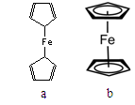
(3)环戊二烯（）中C的杂化方式 。1mol环戊二烯中含有σ键的数目为 。
(4)分子中的大π键可用符号π_{m}^{n}表示，其中m代表参与形成大π键的原子数，n代表参与形成大π键的电子数（如苯分子中的大π键可表示为π₆⁶），在C₅H₅—中的每个碳原子上都有一个未参与σ键的电子，这些电子占据与环的平面垂直的p轨道上。C₅H₅—的大π键可以表示为 。
Ⅱ (5) 如图，铁有δ、γ、α三种同素异形体，三种晶体在不同温度下能发生转化。下列说法正确的是
A．γ﹣Fe晶体中与每个铁原子距离相等且最近的铁原子有6个
B．α﹣Fe晶体中与每个铁原子距离相等且最近的铁原子有6个
C．若δ﹣Fe晶胞边长为acm，α﹣Fe晶胞边长为bcm，则两种晶体密度比为2b³：a³
D．将铁加热到1500℃分别急速冷却和缓慢冷却，得到的晶体类型相同
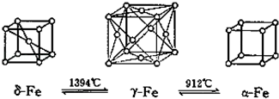
Ⅲ （6）Fe能形成多种氧化物，其中FeO晶胞结构为NaCl型。晶体中实际上存在空位、错位、杂质原子等缺陷，晶体缺陷对晶体性质会产生重大影响。由于晶体缺陷，晶体中Fe和O的个数比发生了变化，变为Fe_{x}O（x＜1），若测得某Fe_{x}O晶体密度为5.71g•cm⁻³，晶胞边长为4.28×10⁻¹⁰ m，则Fe_{x}O中x= （用代数式表示，不要求算出具体结果）。
36. 【化学一选修5：有机化学基础】(15分)
以有机物A合成聚酯类高分子化合物F的路线如下图所示:
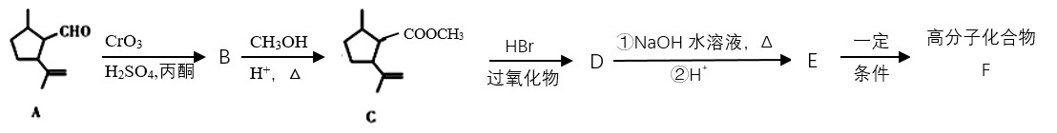
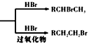
已知：①RCH =CH₂ ②丙酮能被KMnO₄（H⁺）氧化，使之褪色

（1）A 生成B的反应类型为_______，C中含氧官能团的名称为_______。
（2）G是CH₃OH相对分子质量相差56同系物，且不能使KMnO₄（H⁺）褪色，G的名称为
（3）检验A分子碳碳双键的方法 。
（4）D 与NaOH 水溶液反应的化学方程式为 。
（5）E在一定条件下还可以合成含有六元环结构的H，则H的结构简式为____________。
（6）若F的平均相对分子质量为25200，则其平均聚合度为
（7）满足下列条件的C的同分异构体有 种(不考虑立体异构)。
①含有1个六元碳环，且环上相邻4 个碳原子上各连有一个取代基
②1mol该物质与新制氢氧化铜悬浊液反应产生2mol砖红色沉淀
（8）写出以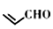为原料(其他试剂任选) 制备化合物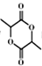的合成路线，请用以下方式表示: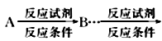目标产物。__________________
37．【生物——生物技术实践】（15分）
Ⅰ有些细菌可分解原油，从而消除由原油泄漏造成的土壤污染。某同学欲从受原油污染的土壤中筛选出高效降解原油的菌株。回答问题：
（1）在筛选过程中，应将土壤样品稀释液接种于以________为唯一碳源的固体培养基上，从功能上讲，该培养基属于___________培养基。
（2）为了筛选出高效菌株，可比较单菌落周围分解圈的大小，分解圈大说明该菌株的降解能力________。
（3）通常情况下，在微生物培养过程中实验室常用的灭菌方法有灼烧灭菌、________和_________。
Ⅱ在PCR扩增过程中，若目的基因仅是模板DNA的中间一部分，需要以目的基因两条链的5’端起始段做引物，以它们为引物合成基因，扩增10次，则可以得到符合要求的目的基因（只有目的序列的DNA片段)有________个。若计划扩增n次，至少需要添加引物_______个，第n次扩增至少需要添加引物______个。
38．【选修3：现代生物科技专题】（15分）
草莓是我国的优质水果，营养价值很高，被誉为“水果皇后”，但却容易受到病毒的感染。科学家常采用两种方法培育新品种：其一，培育无病毒组培苗；其二，将草莓轻型黄边病毒的外壳蛋白基因（SMYELV-CP）导入草莓基因组中培育出转基因抗病毒草莓。请分析回答下列问题：
（1）若培育无病毒组培苗，通常采取植株_______________进行组织培养，转化后的草莓外植体需经过_______过程才能长成完整植株。从遗传学角度看，它能形成完整草莓植株的根本原因是____________。
（2）可利用PCR技术扩增目的基因SMYELV-CP，其前提是____________，以便根据这一序列合成引物。为保证目的基因的表达，重组载体上应含有特定的____________（复制原点、启动子、标记基因），它能被受体细胞的____________所识别，以便于催化转录过程。
（3）获得转基因草莓后，通过分子检测，此后还需要进行个体生物学水平鉴定SMYELV—CP是否发挥作用，方法是____________________________________。
（4）我国西北一些地区曾大量种植草莓，后却被硬性规定种植属于乔木的杨树，但由于降雨量少，致使许多地方的杨树长成半死不活状，结果防护林成为残败的“灰色长城”，其失败的原因主要是违背了_________原理。
生物
选择题1--6 CCDABA
29（除注明外，每空1分，共9分）
（1）① 蓝紫光和红光（2分） [H]（或NADPH或还原性氢） （叶绿体）类囊体薄膜上
②缺乏CO₂不能进行暗反应，无法为光反应提供合成ATP和 [H]（NADPH）的底物，所以光反应不能持续进行 （2分）
（2）能 ¹⁸O₂经有氧呼吸作用产生的H₂¹⁸O再用于有氧呼吸产生C¹⁸O₂，C¹⁸O₂用于光合作用可产生C₆H₁₂¹⁸O₆。（或含¹⁸O的有机物）（2分）
30（除注明外，每空1分，共10分）
（1）内环境稳态 小脑 电信号到化学信号 激素一经与受体结合并其作用后即被灭活
（2） 血糖浓度变化 促进肝糖原分解和非糖物质转化为葡萄糖 （2分）
（3）防卫、监控和清除 B细胞、记忆细胞（2分）
31（除注明外，每空1分，共10分）
（1）A． （2）ABC（2分）
（3） 否 细胞中染色质已高度螺旋形成染色体，不利于其解旋进行转录（2分）（4）所生育的女孩都正常，男孩中一半正常，一半患病（2分）
（5） 3/4（2分）
32（除注明外，每空1分，共10分）
（1）分解者、非生物的物质和能量 （2分）（2） 一（3）乙、丙 （2分）捕食、竞争 群落（4）a （2分） （5） 建立自然保护区
37.（除注明外，每空2分，共15分）
原油 （1分） 选择 强 干热灭菌 高压蒸汽灭菌 1004 2^{n+1}-2 2^{n}
38.（除注明外，每空2分，共15分）
（1）茎尖或根尖（1分） 脱分化、再分化 根尖或茎尖细胞含有发育成完整个体的全部遗传信息
（2）要有一段已知目的基因的核苷酸序列 启动子 RNA聚合酶
（3）将培育的转基因植株用草莓轻型黄边病毒感染，并与未进行转基因的植株进行对比
（4）协调与平衡

化学
7 C 8 A 9 A 10 C11 C12 B 13 C
26（14分，除标注外，每空2分）：（1）+6（1分）（2）14N_{A}（3）（1分）（4）使用一定次数后，母液中杂质的浓度增大，重结晶会析出杂质，影响产品纯度（5）95.0%（6）①Cl⁻有利于碳钢的腐蚀，SO₄²⁻不利于碳钢的腐蚀，使得钢铁在盐酸中的腐蚀速率明显快于硫酸；硫酸溶液随着浓度的增大，氧比性增强，会使钢铁钝化，腐蚀速率减慢；②替代空气中氧气起氧化剂作用③1:1
27．（14分，每空2分） 0.84g -33.5 3×10⁻⁷mol·L⁻¹·min⁻¹ AC 3.2×10⁻⁸mol·L⁻¹ 升温 <
28．（15分，除标注外，每空2分）（1）BD （2） 平衡压强 防止NaClO分解为NaCl和NaClO₃影响水合肼的产率
（3） （4）淀粉溶液（1分） 25%
35
Ⅰ（1）3d⁶（2分） （2）分子晶体 （1分） b （2分）（3）sp² （1分） sp³ （1分） 11N_{A} （2分） （4）π₅⁵（2分） (5)BC（2分）
(6) 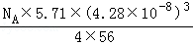—（2分）
36
（1）氧化反应（1分） 酯基（1分） （2）2-甲基-2-丁醇 （1分）
（3）取少量A，加入足量新制Cu（OH）₂悬浊液，加热充分反应；取实验后试管中的清液少许，向其中加入稀硫酸酸化，再加入KMnO₄溶液（或溴水），KMnO₄溶液（或溴水）褪色，说明A中含碳碳双键。（2分）
（4）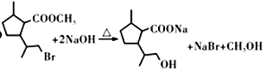 （2分）
（5）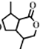（1分）（6）150（1分）（7）10种（2分）
（8）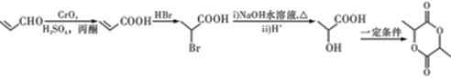

物理
14【答案】C 15C 16、D 17、A 18．C 19．AD 20CD 21. CD
22解析：(1)螺旋测微器的固定刻度读数为1.5 mm，可动刻度读数为0.01×38.0 mm＝0.380 mm，则最终读数为1.880 mm。
(2)滑块通过光电门的瞬时速度v＝，
根据动能定理得，mgs＝(M＋m)v²＝(M＋m)，则s＝·，因为图线为线性关系图线，可知横坐标表示。故选D。
(3)由s＝·知，图线的斜率k＝，解得滑块质量M＝－m。
答案：(1)1.880 (2)D (3)－m
23解析：(3)在第5次实验中，重物上升的时间为∞，说明电动机不能将重物提起，因此电能全部转化为内能，输出机械能功率为0，根据U＝Ir，解得电动机线圈的电阻为r＝＝2.4 Ω。
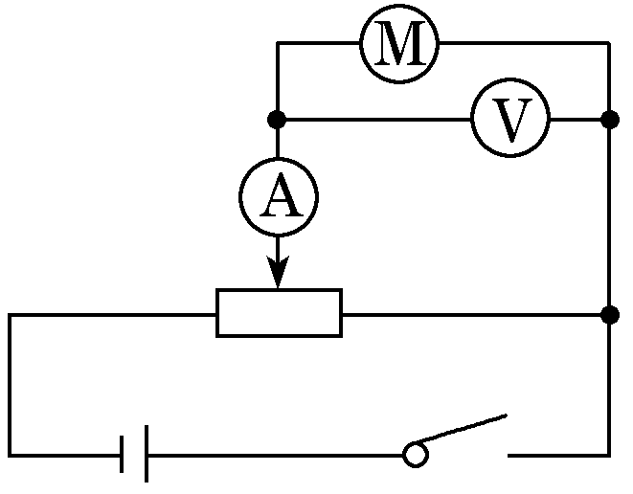
(4)从前4次的实验数据中，电动机消耗的电能转换为内能和机械能，所以UI>mg。
答案：(1)电路图如图所示
(3)0 2.4 (4)>
24解析：设小球A下滑到水平轨道上时的速度大小为v₁，平台水平速度大小为v，
由动量守恒定律有0＝m_{A}v₁－Mv
由能量守恒定律有m_{A}gh＝m_{A}v₁²＋Mv²
联立解得v₁＝2 m/s，v＝1 m/s
小球A、B碰后运动方向相反，设小球A、B的速度大小分别为v₁′和v₂。由于碰后小球A被弹回，且恰好追不上平台，则此时小球A的速度等于平台的速度，有v₁′＝1 m/s
由动量守恒定律得m_{A}v₁＝－m_{A}v₁′＋m_{B}v₂
由能量守恒定律有m_{A}v₁²＝m_{A}v₁′²＋m_{B}v₂²
联立解得m_{B}＝3 kg。
答案：3 kg
25解析：(1)由题意可知，粒子做匀速圆周运动的半径为r₁，有：r₁＝
洛伦兹力提供向心力，有：qv₀B＝m
解得：v₀＝。
(2)洛伦兹力提供向心力，又有：qvB＝m
解得：r₂＝
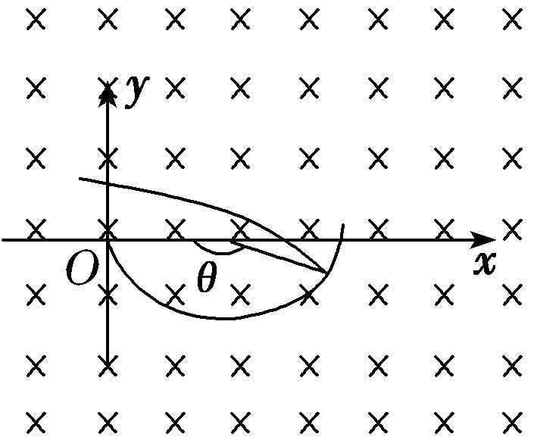
粒子做匀速圆周运动的周期为T，有：T＝
则相遇时间为：t＝＝T
在这段时间内粒子转动的圆心角为θ，有：
θ＝×360°＝150°
如图所示，相遇点的纵坐标绝对值为：r₂sin 30°＝
小球抛出点的纵坐标为：
y＝g²－。
(3)相遇时间t′＝＝T，
由对称性可知相遇点在第二个周期运动的最低点
设粒子运动到最低点时，离x轴的距离为y_{m}，水平速度为v_{x}
由动能定理，有：qEy_{m}＝mv_{x}²
联立解得：y_{m}＝
故小球抛出点的纵坐标为：y＝g²－。
答案：(1) (2)g²－
(3)g²－

33．[物理——选修3–3]解（i）活塞刚要离开ab时，对活塞
解得：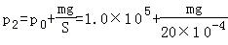
气体的状态参量为：
，
，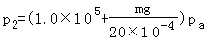
因为，所以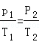
代入数据解得：m=2kg．
（ii）气体的状态参量为：
，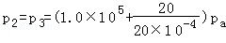=
因为，所以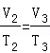，即：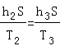
代入数据：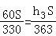
解得：，
=13.2J

解：作出光路图如图所示。
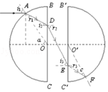
（ⅰ）A到 OO′连线的距离为 d=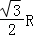，
由几何知识得，sinα=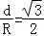
可得入射角 i₁=α=60° 由 n=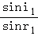得 r₁=30°
由几何知识得：i₂=30° 由 n=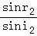得 r₂=60°
（ⅱ）从 E点入射的光线，入射角 i₃=r₂=60°
由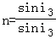得 r₃=30°
光线在 F处发生全反射，则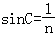
在△O′EF中，由正弦定理得 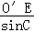=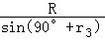
解得 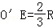

欢迎访问“高中试卷网”——http://sj.fjjy.org

